

我是采购商
筑采云招采平台网址：https://zhucaicloud.srm.cnzgc.com/
阅读以下内容前请确保您需要在平台上招标。

1.进入筑采云招采平台平台点击“采方注册”。
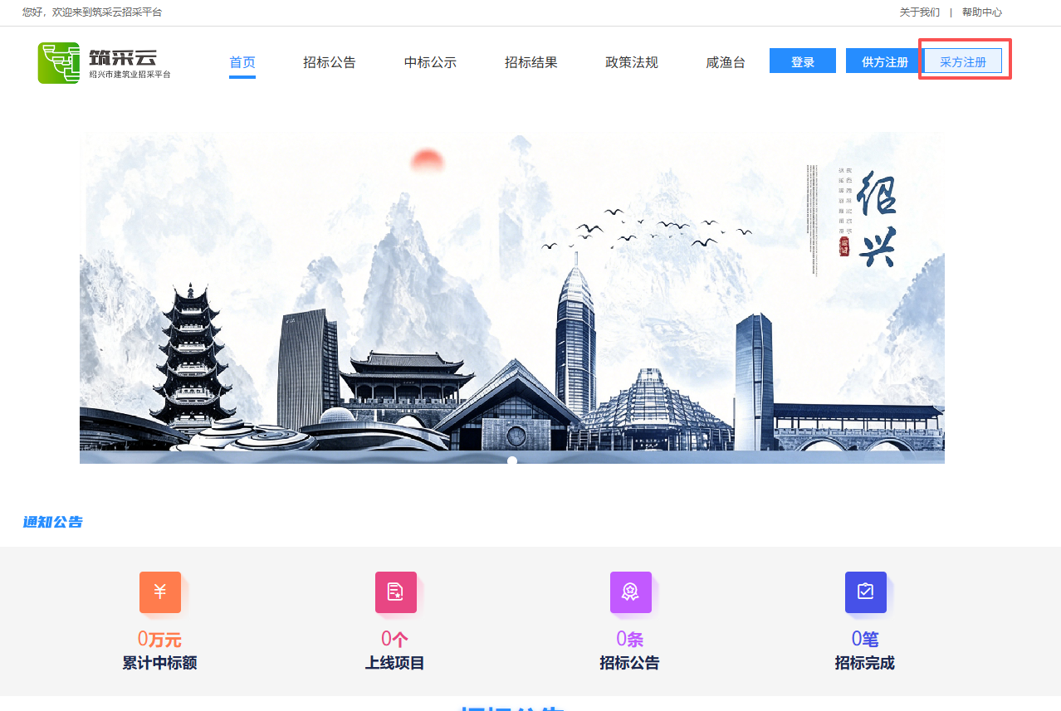

2.填写入驻信息并提交入驻协议
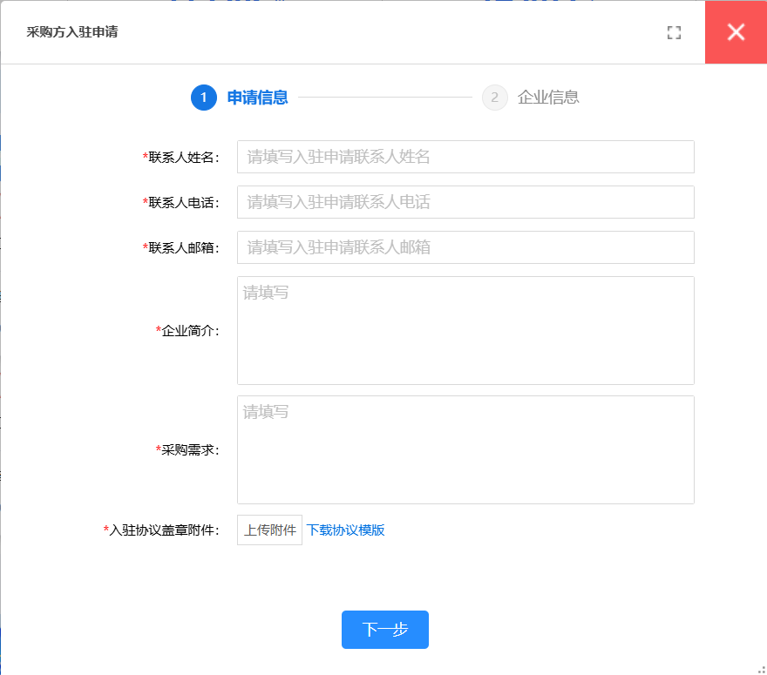  完善信息 | 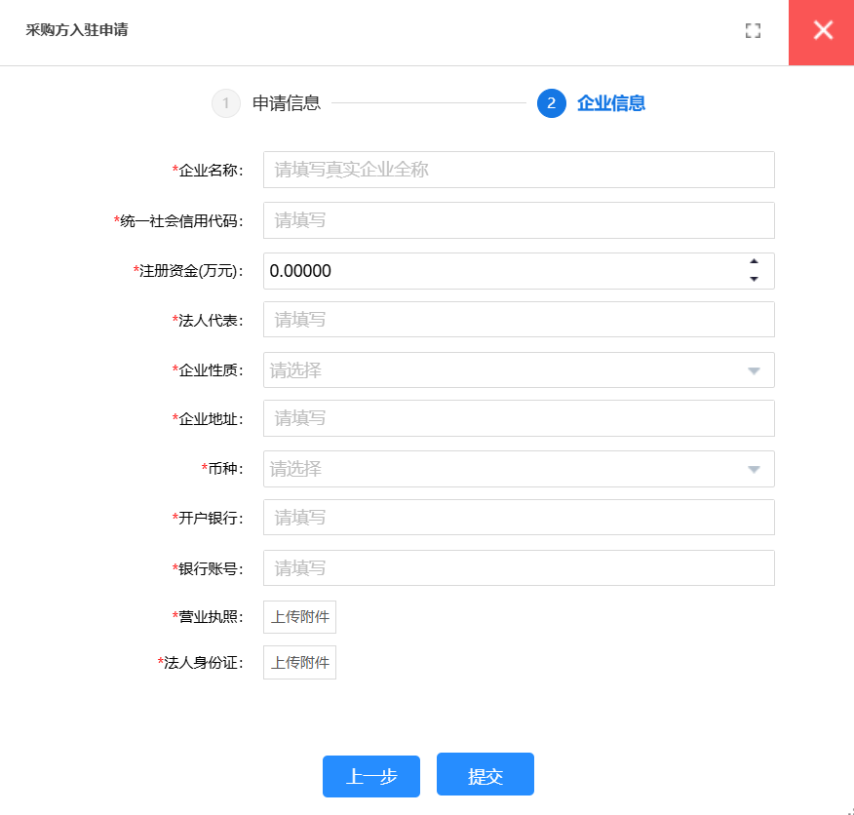  完善信息

注：协议需加盖公章、法人章及骑缝公章

3.等待平台审核完成入驻。

4.平台运营将在您提交入驻申请后联系您，协助完成配置。
恭喜您完成入驻，即刻开启招标采购吧

